 **保密等级（勾选）：**

|  |  |
| --- | --- |
| **公开** |  |
| **受控** | **√** |
| **秘密** |  |

|  |
| --- |
| 康复数据下载程序环境部署手册 |
|  |
|  |

Inva

**卫宁健康科技集团股份有限公司**

**文档修订历史**

|  |  |  |  |  |
| --- | --- | --- | --- | --- |
| 版本号 | 修订类别 | 简要说明 | 日期 | 变更人 |
| 1.0 | C | 创建 | 2020-10-22 | 金继佰 |
|  |  |  |  |  |

修订类别：C = 创建，A = 增加，M = 修改，D = 删除

**目录**

1. 版本说明 3

1.1 概述 3

1.2 版本适用对象 3

2. 安装环境列表 3

3. 配置前提条件 3

3.1 程序准备清单 3

3.2 兼容版本 4

4.安装步骤 4

4.1.搭建webservice 4

4.2.配置webservice数据库 19

4.3.Apk安装以及环境配置 21

5. 安装问题及解答 22

6. 参考资料 22

1. 版本说明

## 1.1 概述

康复管理系统移动端需要在一定硬件、软件环境支持下才能运行。本章主要讲述对运行环境的要求，请在安装之前仔细核查环境是否达到要求。

## 1.2 版本适用对象

新上线医院。

# 安装环境列表

|  |  |  |  |
| --- | --- | --- | --- |
| 环境要求 | | | |
| 数据端 | 种类 | 最低配置 | 建议配置 |
| 服务器端 | CPU | 8*3.5G以上 | 8*3.5G以上 |
| 内存 | 8G以上 | 8G以上 |
| 硬盘 | 4*320G | 4*320G |
| SQ服务器 | 64位 Windows Server 2003/2008 | 64位 Windows Server 2003/2008 |
| 网络 | 带宽2M以上 | 带宽2M以上 |
| 客户端 | CPU | Cortex-A53八核（四个1.5 GHz内核+四个1.0 GHz内核）以上 | Cortex-A53八核（四个1.5 GHz内核+四个1.0 GHz内核）以上 |
| 内存 | 2GB+16GB | 2GB+16GB |
| 硬盘 | 无 | 无 |
| 分辨率 | 1920(H)×1080(W)（1080P） | 1920(H)×1080(W)（1080P） |
| 操作系统 | Android 5.1 | Android 5.1 |
| 网络 | 带宽2M以上 | 带宽2M以上 |

服务器端以及客户端：

# 3. 配置前提条件

## 3.1 程序准备清单

| **程序名称** | **操作** | **完成情况** |
| --- | --- | --- |
| RIMS数据下载程序发布包 | ...\康复数据下载程序 |  |

## 3.2 兼容版本

安装.NET Framework 4.0。

# 4.安装步骤

## 4.1.执行RIMS_COM_SQL.sql（在RIMS库)

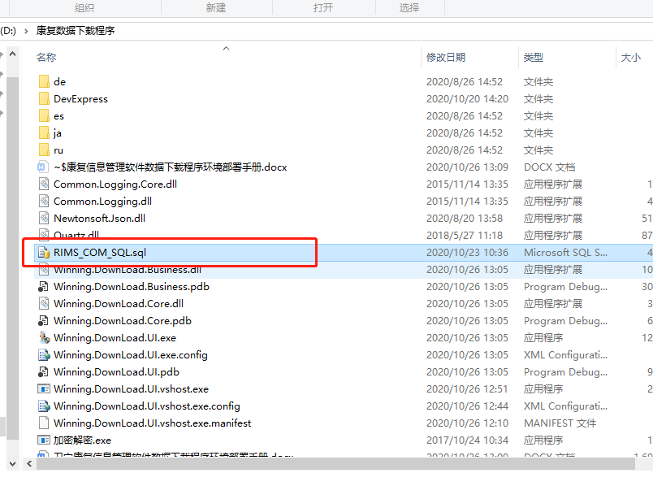

## 4.2.配置程序Config文件

1. 找到加密解密exe，双击打开，如下图：

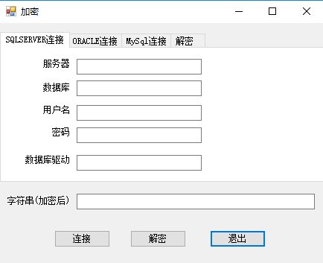

1. 录入相应的数据库内容，点击连接。

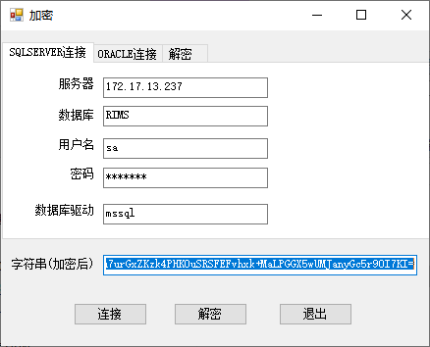

1. 如果无误，会弹出下面弹框，复制加密后的字符串

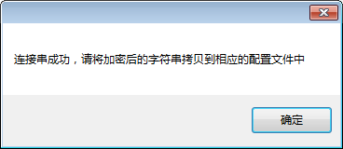

1. 将字符串配置到程序文件夹的Winning.DownLoad.UI.exe.config中。

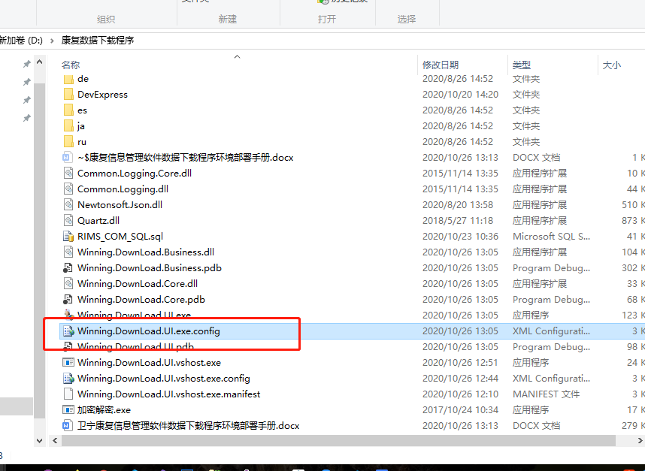

打开Winning.DownLoad.UI.exe.config，节点名称为contr_common、contr_rims的链接字符串配置为康复管理系统的数据库链接加密字符串。

注：根据医院现场数据库名进行配置。

康复管理系统202003版本之后，COMMON库的表结构全部合到RIMS库了，配置COMMON库的链接时需配置为RIMS库。

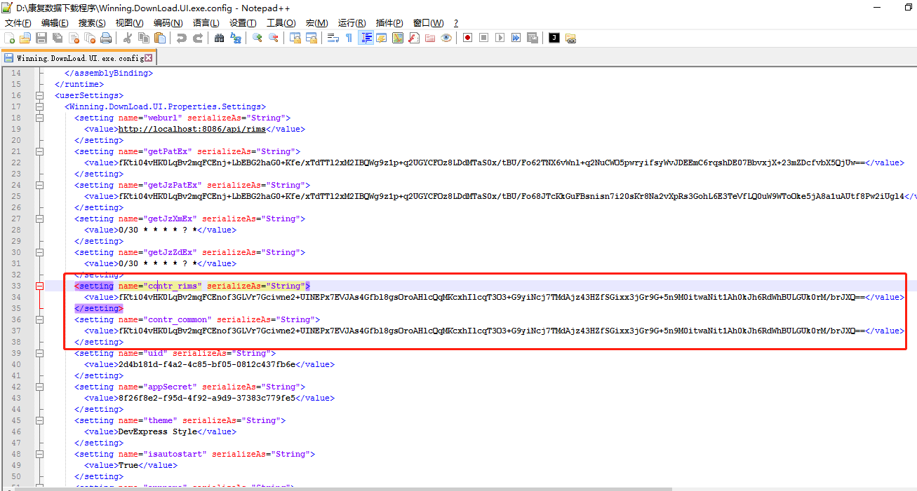

## 4.3.修改作业配置

步骤1，启动程序后，右键属性或双击作业，修改作业配置

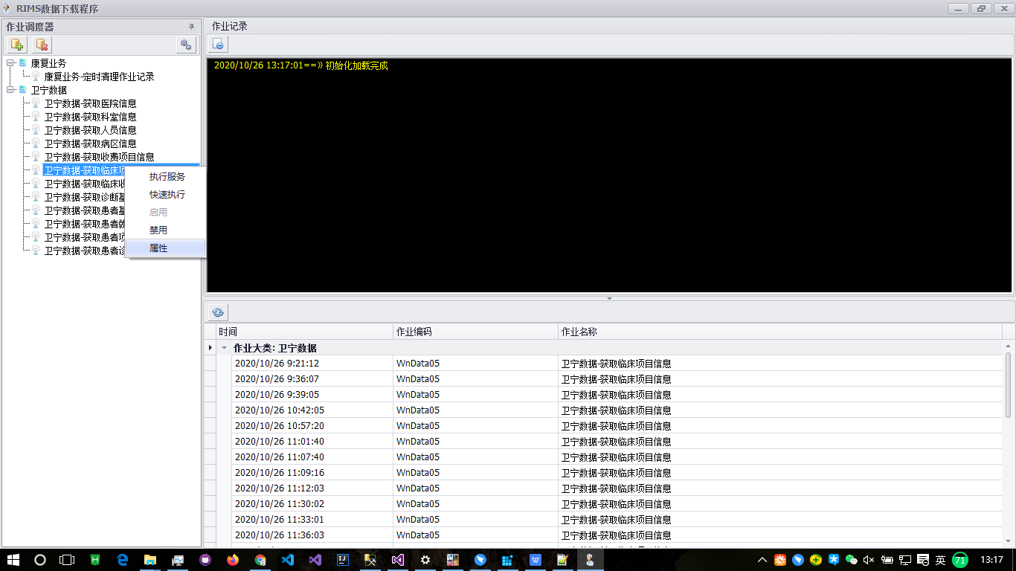

步骤2.根据现场环境，配置参数

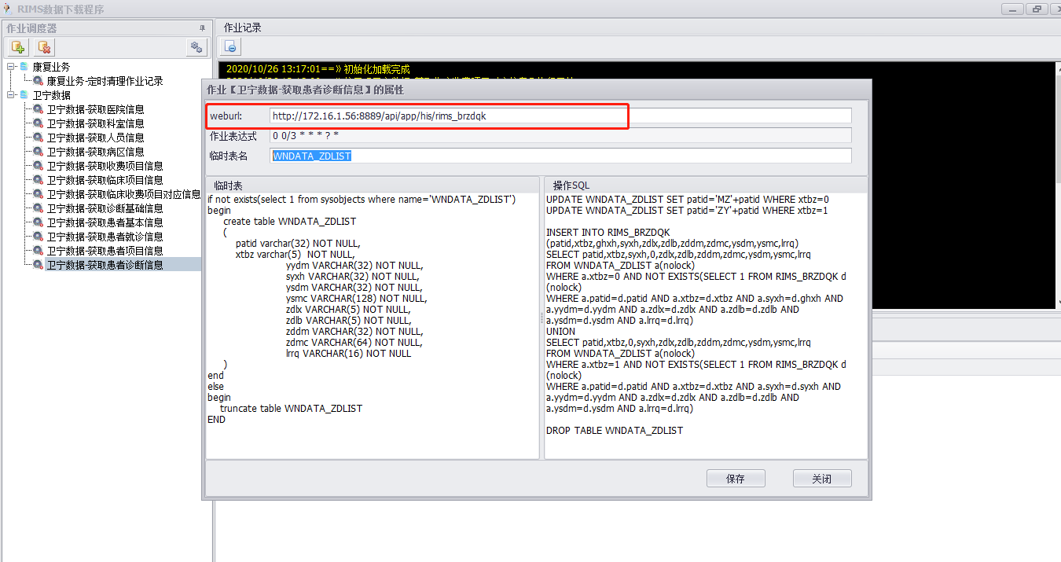

## 4.4.启用作业

根据需要，启用相关作业。

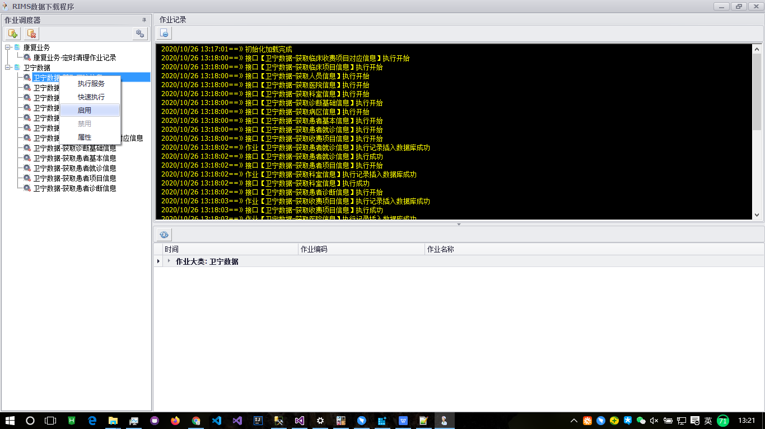

# 安装问题及解答

# 参考资料

无